REGESTA IMPERII
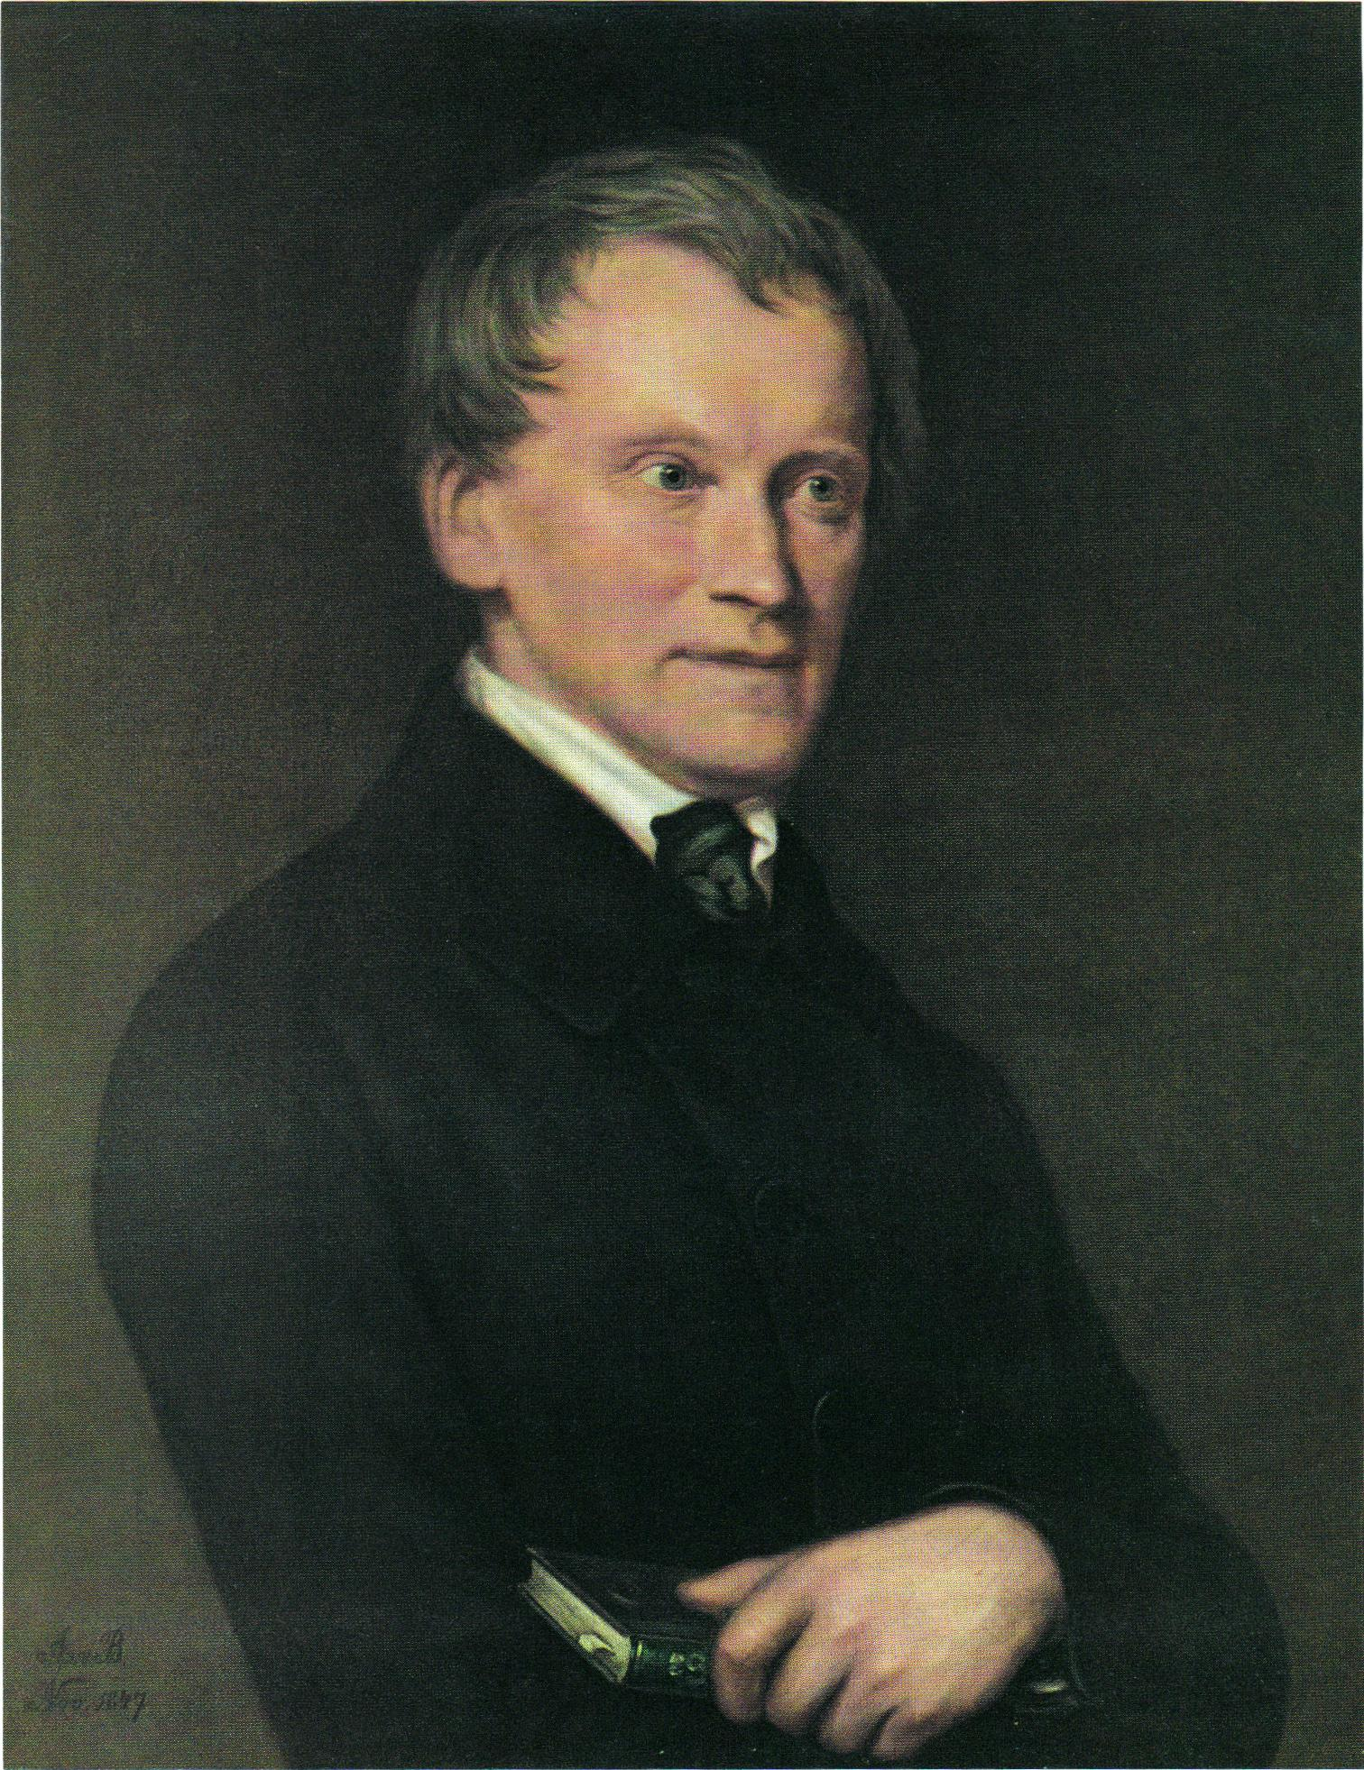
Regesta Imperii (častěji ve zkratce RI) je ediční projekt, který ve formě chronologicky řazených německy psaných regest vydává listiny středověkých panovníků Svaté říše římské a tehdejších papežů. Časově je vydávání ohraničeno roky 613 (vstupem Karlovců do dějin) a 1519 (smrtí císaře Maxmiliána I. Habsburského).

Dějiny
Zakladatelem projektu byl frankfurtský městský archivář a knihovník Johann Friedrich Böhmer (1795-1863), který původně stál u počátků projektu Monumenta Germaniae Historica (ve zkratce MGH). Se shromažďováním a publikováním dokumentů začal již roku 1829 v rámci přípravné práce právě pro MGH. Brzy se však regestář RI kvůli osobním neshodám osamostatnil.
Na základě Böhmerovi závěti se jeho nástupci měli stát Julius Ficker (1826–1902), Johannes Janssen (1829–1891) a Wilhelm Arnold (1826–1883). Po vzájemné dohodě se však vedení ujal pouze Julius Ficker a sídlo se i s ním v roce 1863 přesunulo do rakouského Innsbrucku. Roku 1895 se Fickerovým nástupcem stal Engelbert
Johann Friedrich Böhmer (1795-1863)

Mühlbacher (1843–1903), který vedení přemístil do Vídně a v roce 1906 se následně projekt začlenil pod Österreichischen Akademie der Wissenschaften (Rakouská akademie věd), kde byla roku 1939 založena Kommission für die Neubearbeitung der Regesta Imperii (Komise pro nové zpracování Regesta Imperii). V roce 1998 se tato Komise přeměnila v Arbeitsgruppe der Regesta Imperii (Pracovní skupina Regesta Imperii) a začlenila se do nově vzniklého Forschungsstelle für Geschichte des Mittelalters (Výzkumné pracoviště pro dějiny středověku), který se roku 2003 přetvořil v Institut für österreichische Geschichtsforschung (Institut pro rakouský dějezpyt) při Vídeňské univerzitě.
V roce 1967 vznikla pod vedením Helmuta Beumanna (1912–1995) sesterská Deutsche Kommission für die Bearbeitung der Regesta Imperii (Německá komise pro zpracování Regesta Imperii), která od roku 1980 spadá pod Akademie der Wissenschaften und der Literatur in Mainz (Akademie věd a literatury v Mohuči).
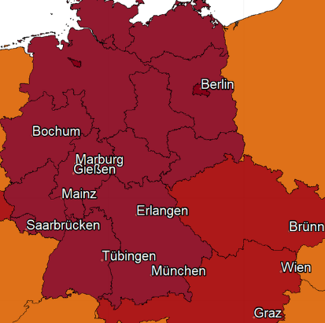
Současnost
Dnes se RI postupně snaží rozšiřovat své působení, a tak vznikají nová pracoviště (např. na Berlínsko-braniborské akademii věd v Berlíně, na univerzitách v Mnichově, v Marburgu, v Kolíně; v rakouském Grazu; na Masarykově univerzitě v Brně; …). Všechna pracoviště spolu přitom úzce spolupracují a regesta vydávají společně i s přičiněním MGH.
Rozmístění pracovišť RI

Pracoviště na Masarykově univerzitě v Brně
Brněnské pobočka RI založená roku 2011 je nejmladším pracovištěm a zároveň první odnoží mimo Rakousko a Německo. Nachází se na Ústavu pomocných věd historických a archivnictví, ale oficiálně spadá pod Rakouskou akademii věd. Specializuje se na listiny císaře Zikmunda Lucemburského.

Členění regest
Regesta jsou chronologicky členěna do 14. oddílů, nejdříve podle vládnoucích dynastií a později podle panovníků.

- Regestář k vládě Karlovců (751–918/926/962)
- Regestář k vládě otonské (saské) dynastie (919–1024)
- Regestář k vládě sálské (franské) dynastie (1024–1125)
- Regestář k vládě Lothara III. a starších Štaufů (1125–1197)
- Regestář k vládě mladších Štaufů: Filipa Švábského, Oty IV. Brunšvického, Fridricha II., Jindřicha (VII.), Konráda IV., Jindřicha Raspe, Viléma a Richarda (1198–1272)
- Regestář k vládě Rudolfa, Adolfa, Albrechta a Jindřicha VII. (1273–1313)
- Regestář k vládě Ludvíka Bavorského (1314–1347)
- Regestář k vládě Karla IV. (1346–1378)
- Regestář k vládě Václava IV. (1376/78–1400/19)
- Regestář k vládě Ruprechta (1400–1410)
- Regestář k vládě Zikmunda Lucemburského (1410–1437)
- Regestář k vládě Albrechta II. (1438–1439)
- Regestář k vládě Fridricha II. (1440–1493)
- Regestář k vládě Maxmiliána I. (1493–1519)

Od roku 2001 jsou regesta volně přístupná široké veřejnosti na internetových stránkách RI (http://www.regesta-imperii.de), kde se nachází např. i tzv. RI-plus, tedy doplňkové regesty, které existují pouze v digitální formě. Na stránkách najdeme od roku 2014 i databázi OPAC, která obsahuje více než 2,3 milionů titulů, včetně 1,8 milionů článků, k dějinám evropského středověku.

Regest je stručné shrnutí nějaké listiny či jiné písemnosti, jehož účelem je zjednodušit a usnadnit práci při výzkumu.

